Ovning8.doc på Knowware.se

Övning 8 Skriv ett inbjudningskort

Till dig som har den första upplagan av ”Din nyckel till PC´n, Paint och Word”
Sidan 56 med Övning 8 i Word är omarbetad och har följande utseende: Bilderna Frim, Tidaholm, Lokalen, Dagdatum och Klocka kan du hämta från Knowware.se

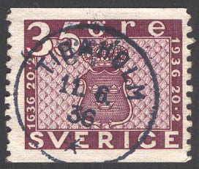
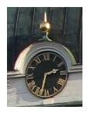
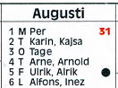
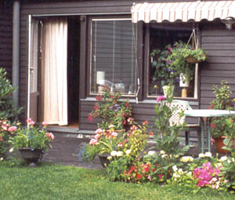
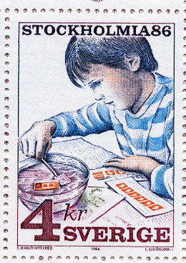
I vår lokal om du hittar hit.
Arne-dagen
klockan
Välkommen
med i vår nya frimärksklubb!
Bäste Datore Datorson !

Var?

När?

Välkommen! Datorborg

